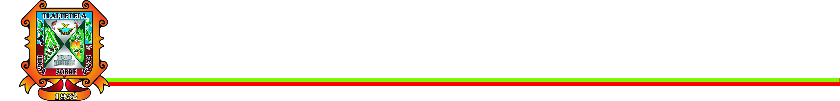

A QUIEN CORRESPONDA:

DURANTE LA ADMINISTRACION 2018/2021 ESTAMOS COMPROMETIDOS A TRANSPARENTAR TODA LA INFORMACIÓN GENERADA EN LAS AREAS ES POR ESO QUE PONEMOS LA UNIDAD DE TRANSPARENCIA AL MUNICIPIO DE TLALTETELA, EN HORARIO DE 9 A 5 DE LA TARDE DE LUNES A VIERNES ASI COMO LA CONSULTA DE LOS PORTALES Y PLATAFORMAS DE TRANSPARENCIA Y REDES SOCIALES.

ATENTAMENTE
ENCARGADA DEL AREA DE TRANSPARENCIA

